微信平台使用从这里开始
登录地址：
http://wechat.3usoft.net/
登录密码： admin 123
主界面：
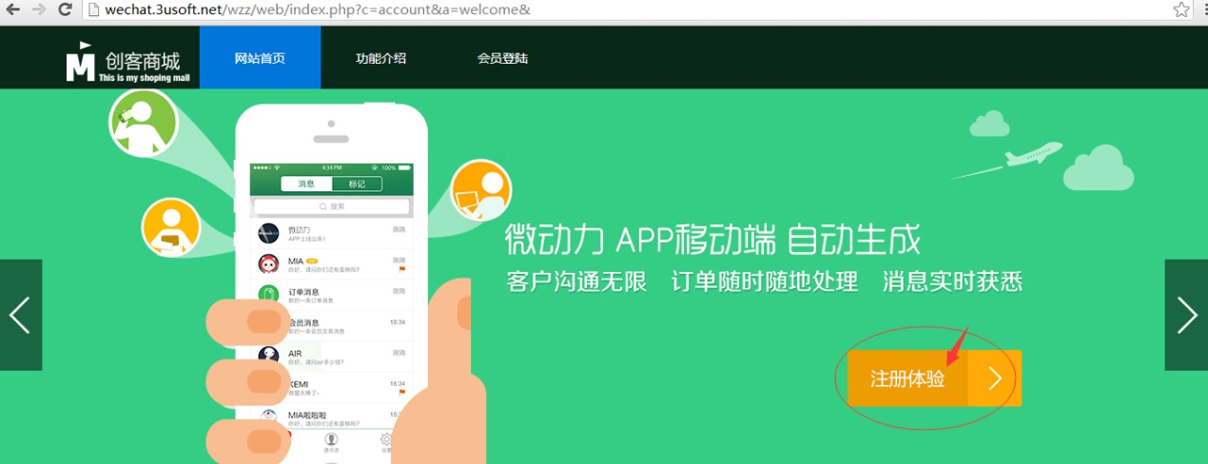
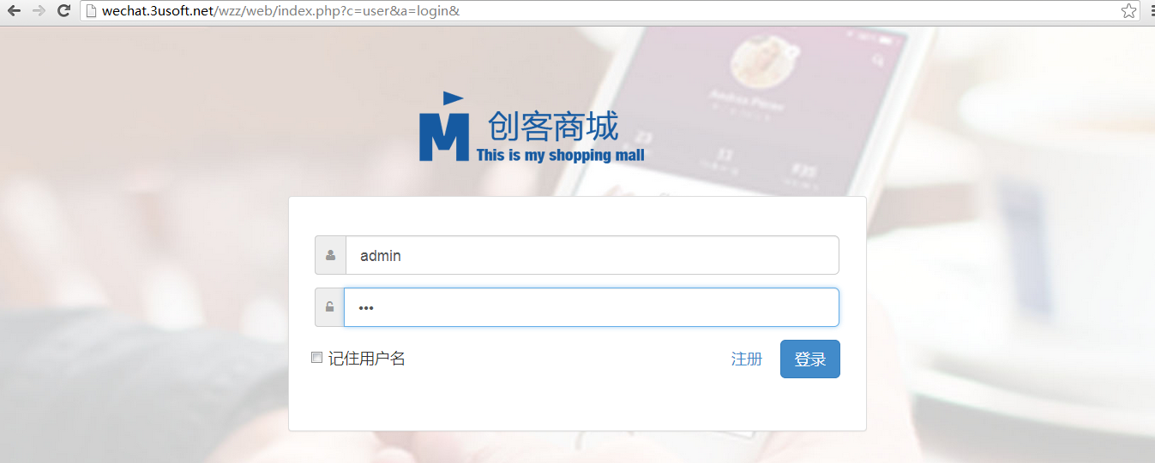
选择登录的公众账号：
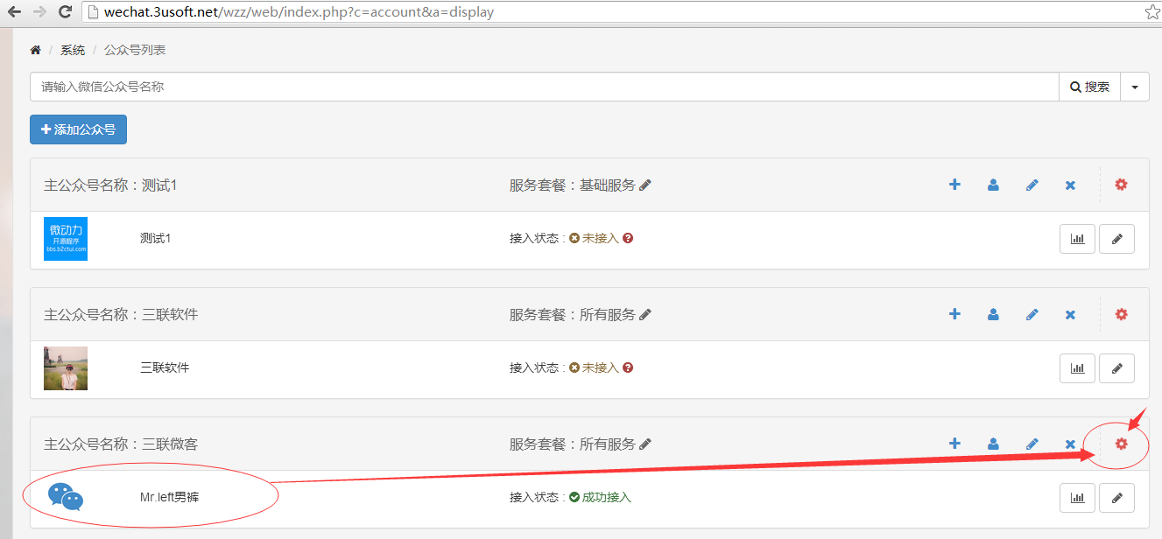

如何设置平台自动回复
  - 如何设置关注回复
关注回复，即用户关注时推荐给用户的消息！消息类型分文字、图文、音乐、图片、语音、视频、自定义接口回复7种。以下以文字回复为例：
点击添加基本文字回复，按界面说明填写回复规则名称、关键字及回复内容，要保存时点击提交。
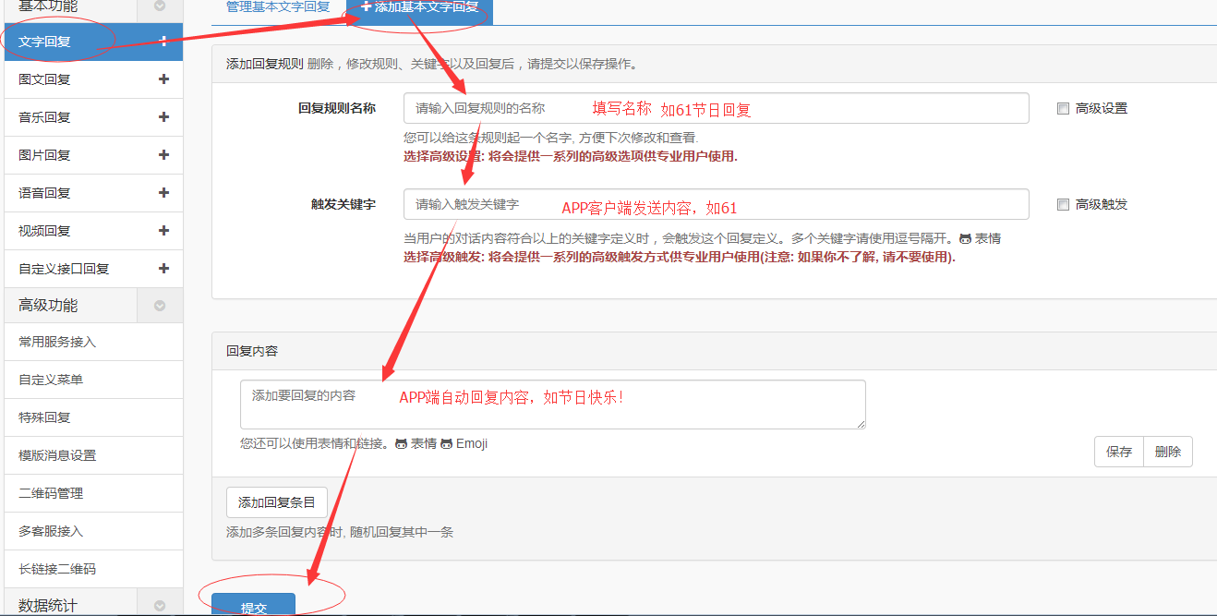
勾选高级，可设置回复的状态（即是否启用回复），置顶回复（回复优先级）：
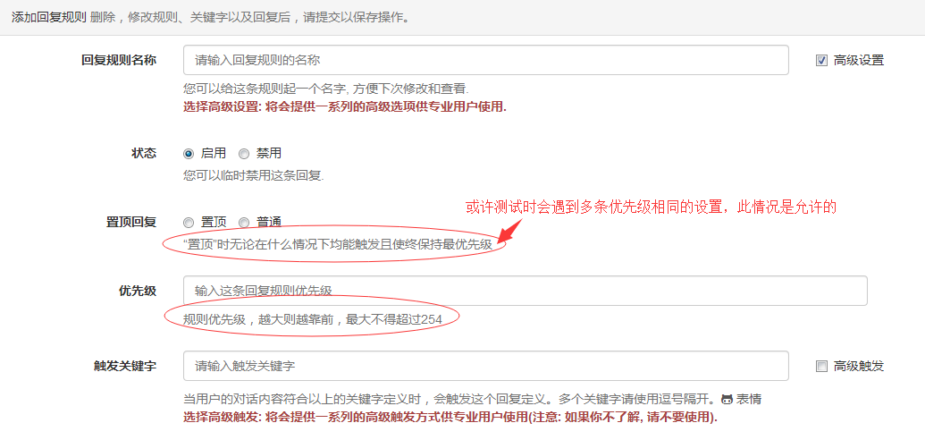
触发关键字，可设置多条并列关系的触发关键字，可按照正则表达式设置，若选择直接接管即发送任意字符不符合其他规则，系统即默认回复该规则内容。
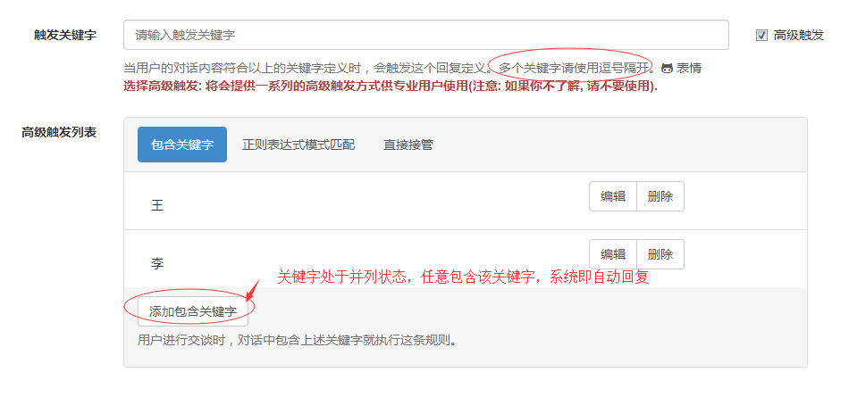
回复内容：可以是一个或多个表情或链接；添加多条回复条目时，系统随机回复其中一条。回复内容不允许为空，添加完回复内容后点击保存。
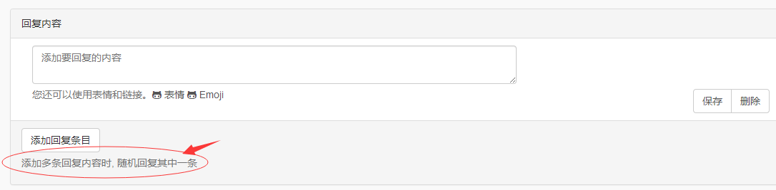
设置完毕后，切记点击最下方的提交，设置才会生效。
关于图文回复，即可以回复图片带链接的内容，设置上与文字回复无太多差异，此处直接扑上图片更为直白：设置封面 ——
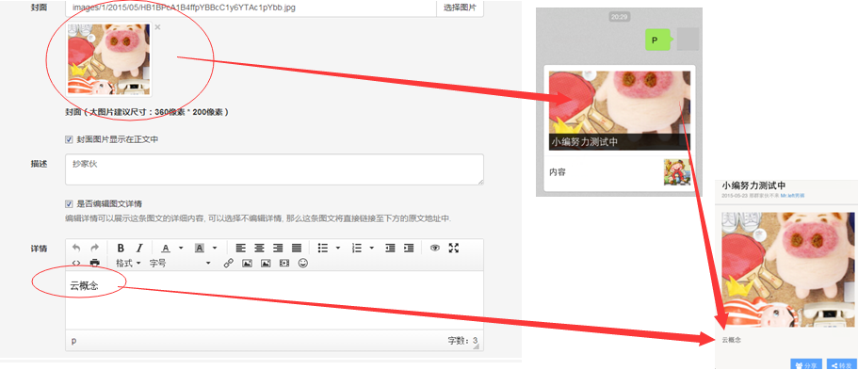
设置二级菜单内容—— （此处的链接可以是网页链接也可以是系统模块链接，例如活动链接）
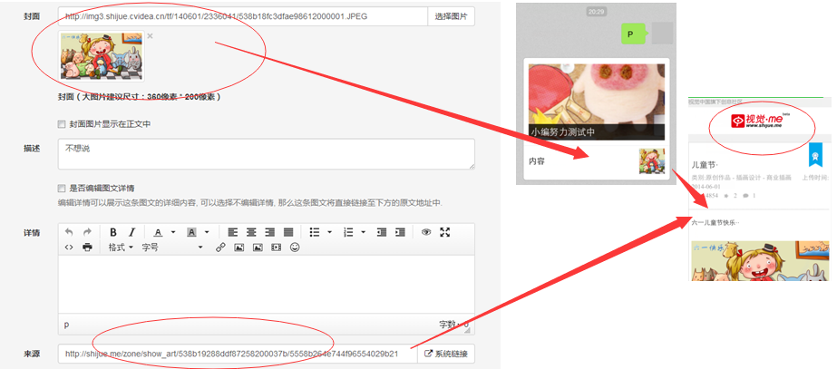
自定义接口回复：本地文件对应的是常用服务接入的内容。例如，weather 对应的就是天气。
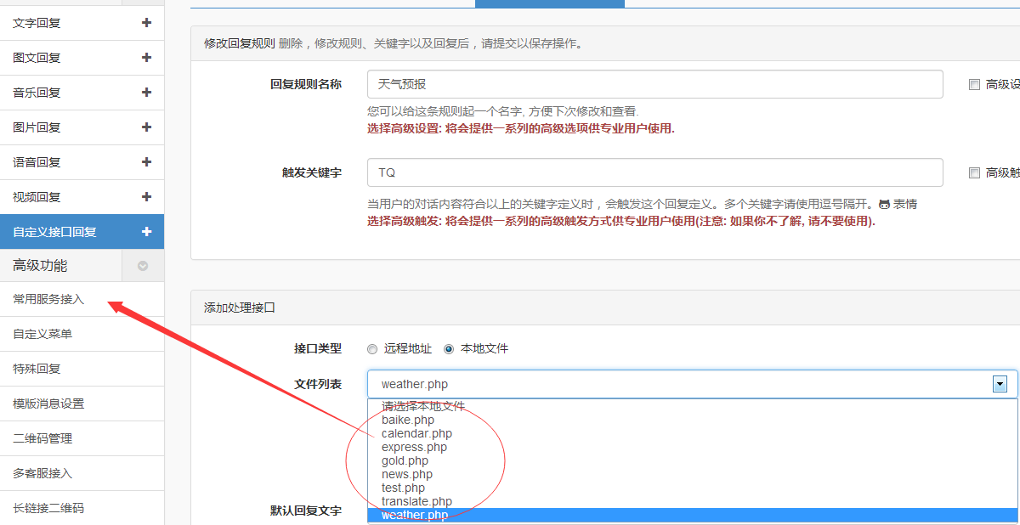
  - 如何查看回复统计
在每个管理基本文字回复的界面都有使用率走势图按钮，点击即可查看各关键字使用频率；或点击回复规则使用情况也可查询。
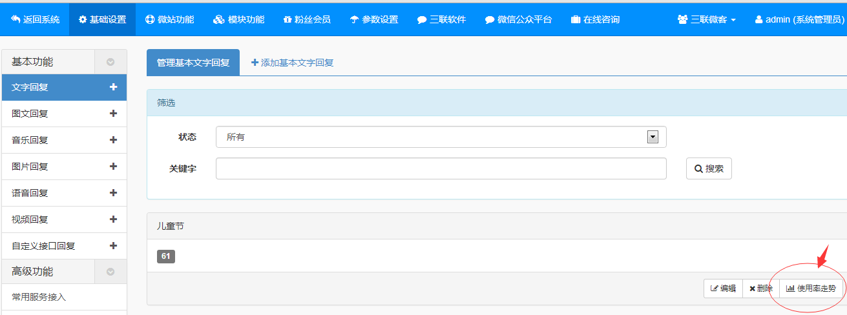
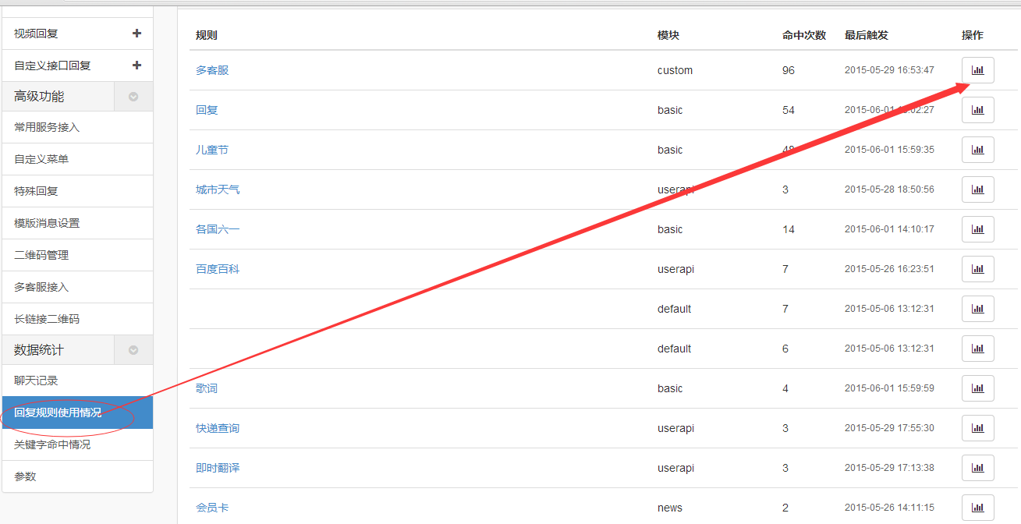
  - 如何添加菜单
点击自定义菜单，点击底栏的添加菜单按钮添加一级菜单；
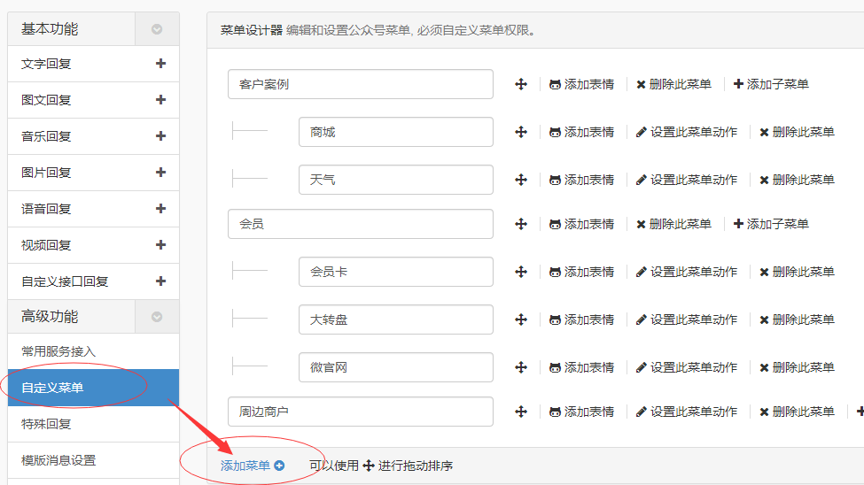
在每个一级菜单项下可添加子菜单，每个二级菜单最多只支持五个；
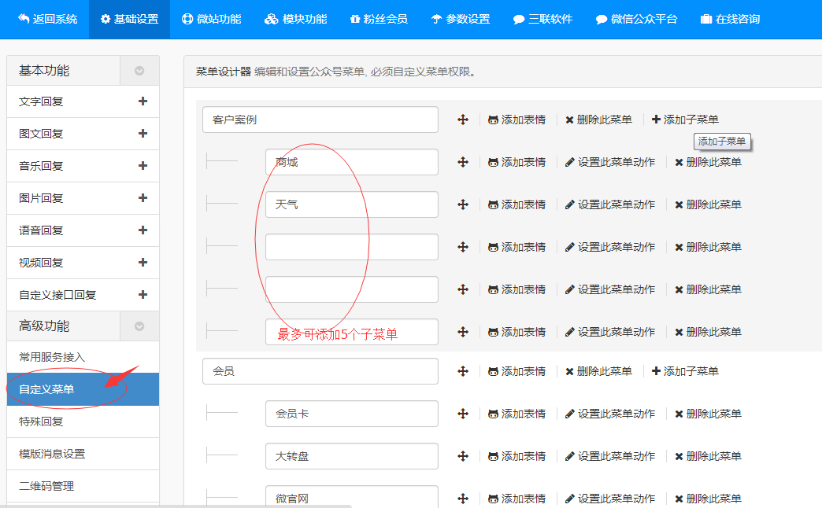
添加完毕后，绑定要发布的公众号，点击保存菜单结构即可。
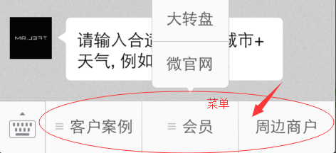 手机菜单示例图
注意：
1）一级菜单至少需要添加2个，一级菜单最多只能有3个；
2）每个菜单需要添加动作；
3）含有二级菜单的一级菜单不允许有动作；
4）会员卡地址设置，在粉丝会员>会员中心访问入库，直接URL复制过来
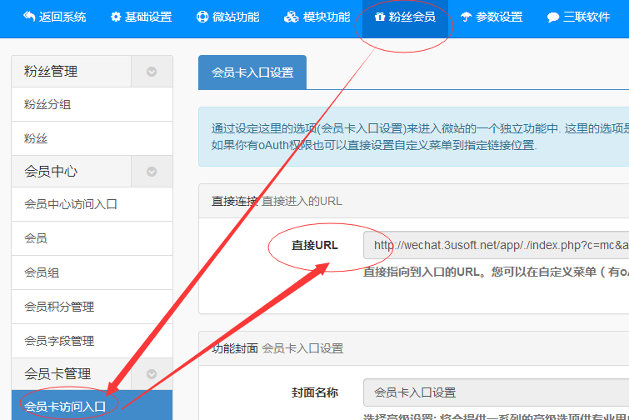

微会员
只要关注了公众号，即可成为微会员（粉丝）但并非分销系统里的会员，这些会员并不享有分销系统里的会员待遇。
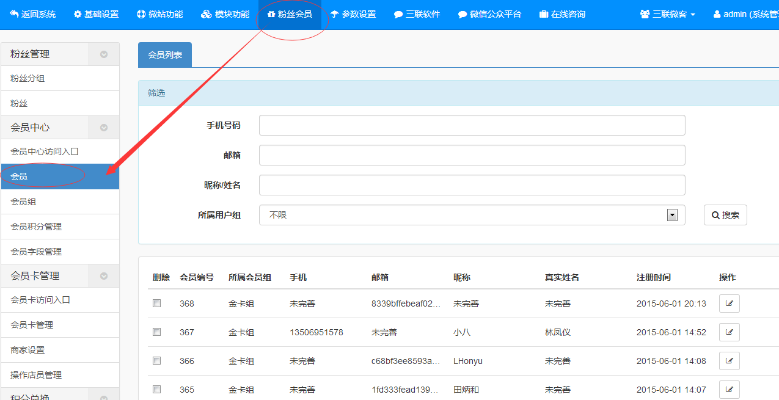
  - 如何进行开卡或绑定分销系统会员进行消费
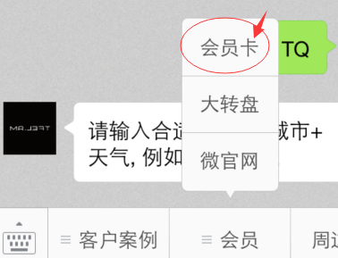 点击会员卡，即弹出会员绑卡/领卡界面
按提示填写分销系统内已开卡会员名称及手机号，点击绑卡，绑卡成功后即可在微商城刚才的会员列表中更新会员的真实姓名、手机等开卡信息；
若是新会员则点击领卡，在分销会员管理进行微信开卡审核。审核通过即生成分销会员。
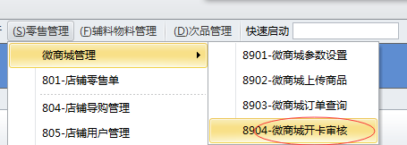
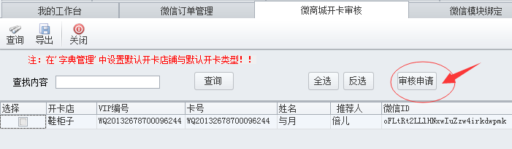
用户可在系统参数设置会员开卡是否默认审核，不启用审核情况下，需设置会员默认的开卡店铺及卡类型；启用审核，当设置了默认开卡店铺，直接审核即可，如未设置开卡店铺，审核时系统会提示选择开卡店铺。
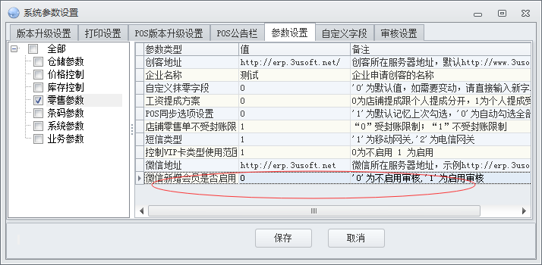

会员在微商城下单，其积分规则同分销。
  - 扫描导购二维码领卡
扫描导购二维码领卡，会员默认开卡店铺为导购所在店铺。领卡界面的推荐人显示为二维码对应的导购名称。二期可关联扫描统计做导购抽成
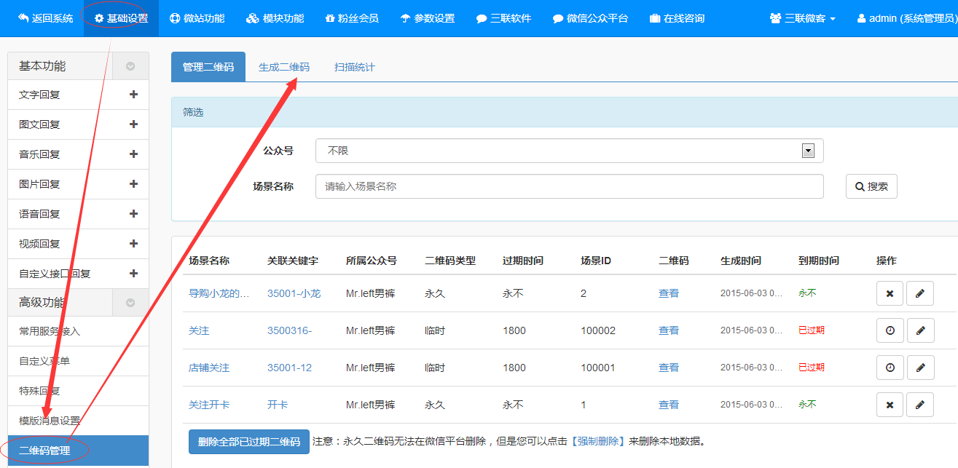
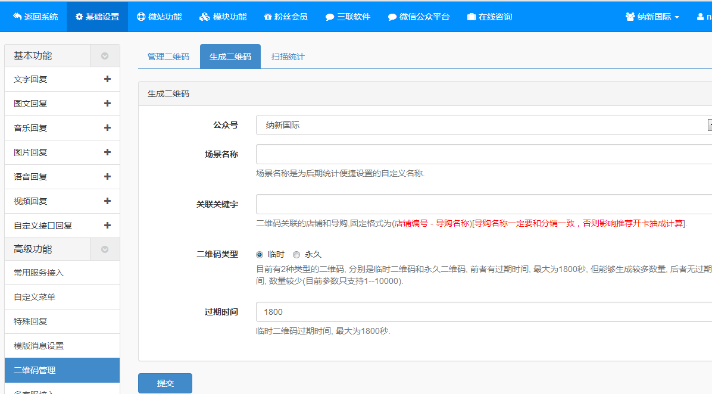
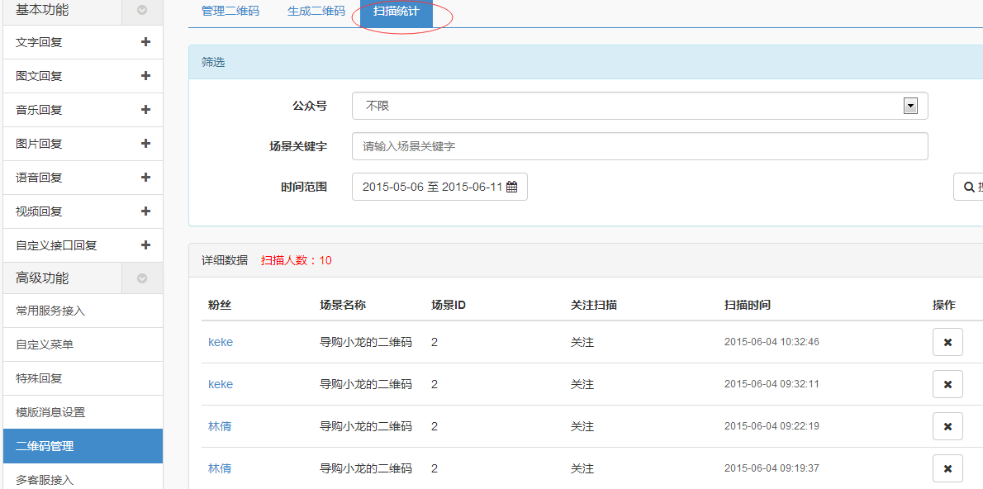

  - 会员卡管理
成为会员后，再次点击APP端会员，则进入会员卡界面，用户可在该界面完善自己的会员资料。而管理员可在微商城后台的会员管理查询会员绑卡时间，设置会员卡修改界面需提交的信息。
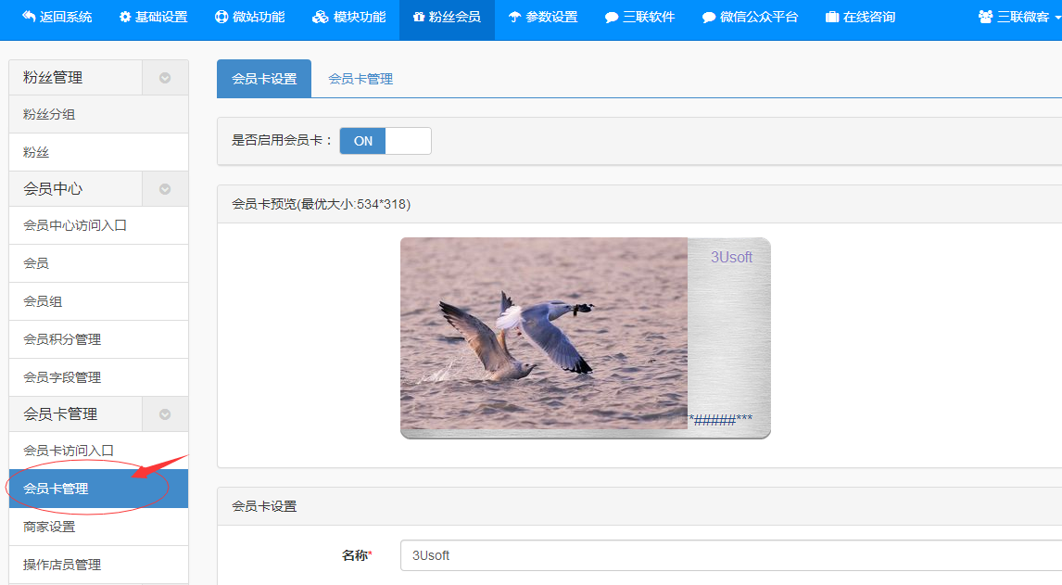
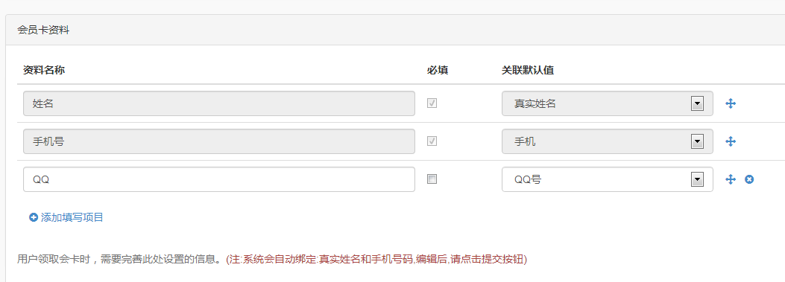
会员领卡时，如果填写生日，需填写完整年月日，不可只选择单个月份，不选择年份，日期；
  - 会员字段管理
对应设置APP端会员页面，完善会员资料的必填信息。注意只有会员名称，身份证号及地址3个字段会员领卡时会同步到分销，其余字段不同步。
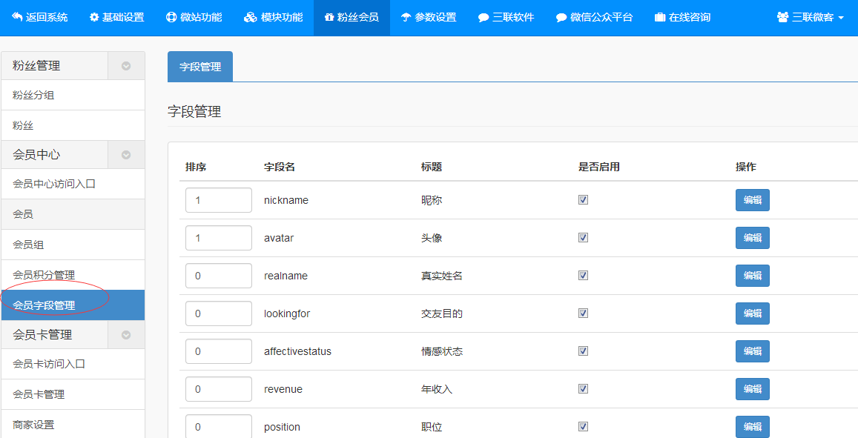
  - 按粉丝组群发消息
支持同方案里可多个组并列同时发送
路径：粉丝会员 ￫ 代金券 ￫ 新增代金券
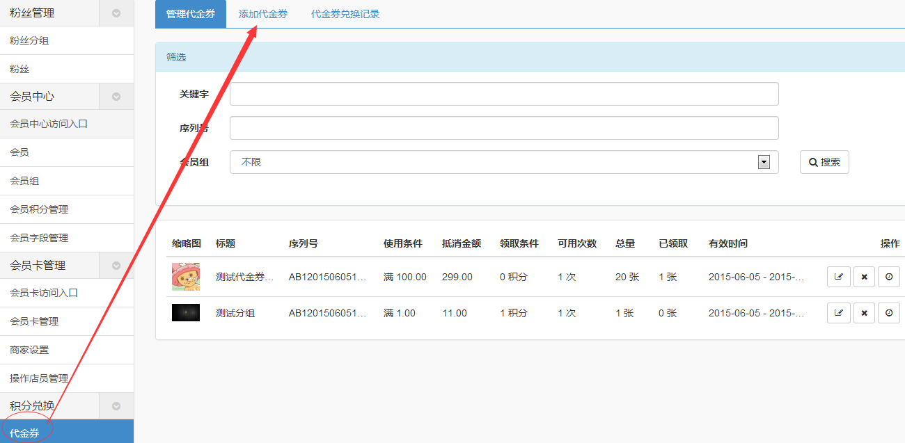
商城新增代金券，代金券会同步至分销。同时分销发放代金券到会员钱包，可在商城使用。（注意礼物券，折扣券只能线下使用）
  - 按粉丝组发放礼券
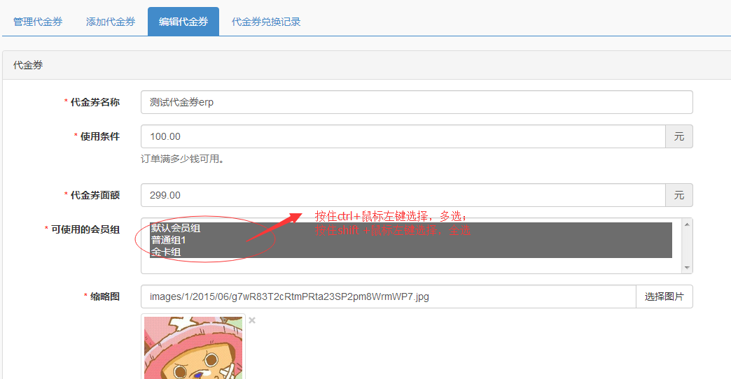

微商城
  - 设置公众号绑定的店铺
路径：零售管理 ￫ 微信管理 ￫ 模块设置
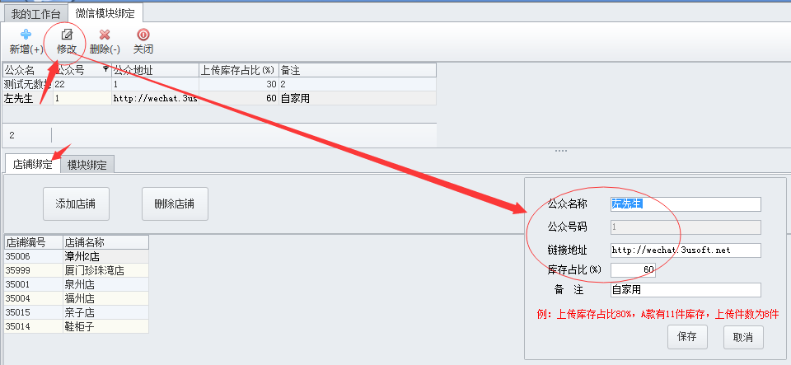
新增功能为新增公众号，若修改，先选中要修改的公众号，点击修改。新增/修改界面主要设置公众号地址，商品从分销同步到商城的库存占比。
注意：
1）库存占比按单款（SKU+尺码）数量*库存占比=可上传件数；
2）公众号由三联公司给定，不允许自行修改，否则影响商品同步；
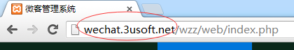
  - 设置公众号绑定店铺
此处所绑定店铺即商品同步时仅按这些店铺总库存比到商城（上传库存计算按舍掉小数位取值）；
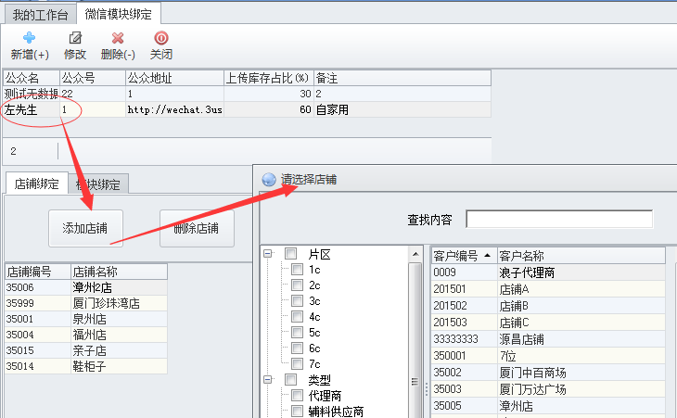
  - 默认参数设置
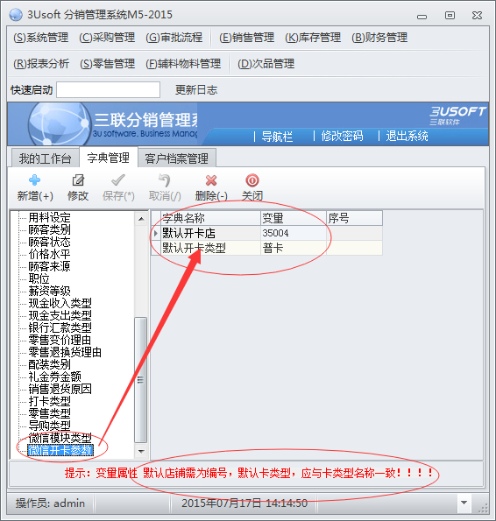
字典管理，有两个参数，为微信模块类型和微信开卡参数。微信模块类型通常三联会帮您设置好，微信开卡参数设置字典名称为默认开卡店和默认开卡类型（必填）。
当参数设置，默认不启用会员审核的情况下，必须设置默认开卡点和默认开卡类型。启用审核的情况下，不设置默认开卡店，审核时会提醒操作人员需选择店铺。
  - 微信消息提醒模块绑定
- 进入微信公众平台
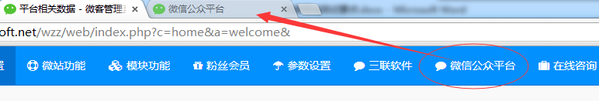
添加消息模板(注意，消息模板只对认证服务号开放)
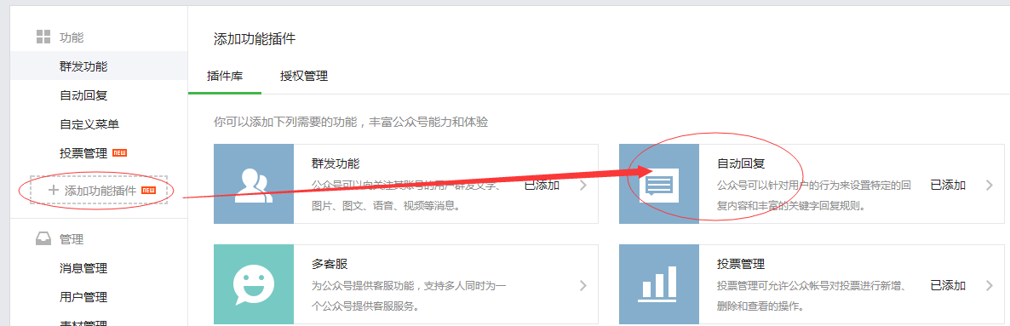
选择模板消息，从模板库中选择提醒模板，点击详情，确认推送内容可用后点击添加；
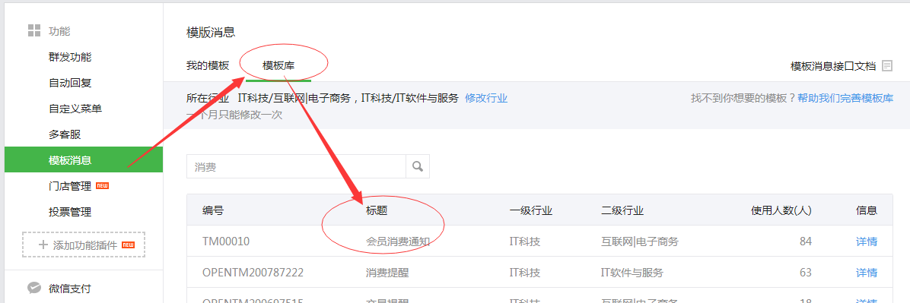
添加成功后，模板即添加到我的模板中，点击详情，将对应字段复制到商城“模板消息设置”中并保存。
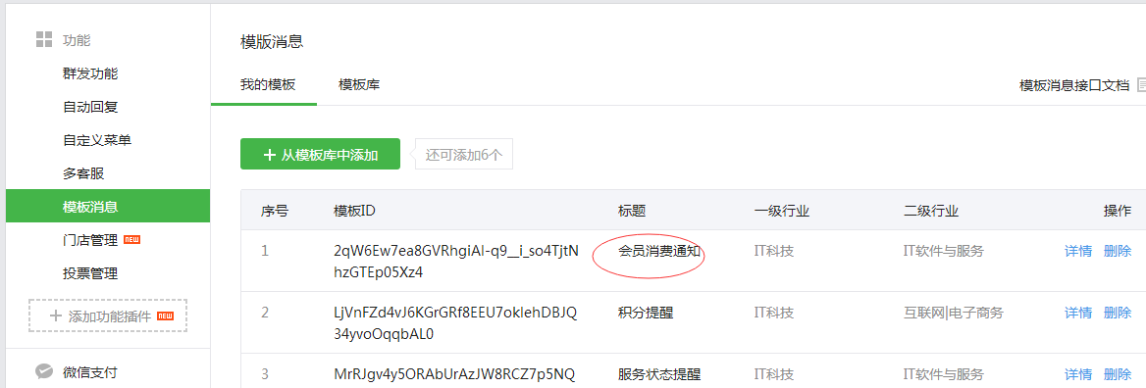
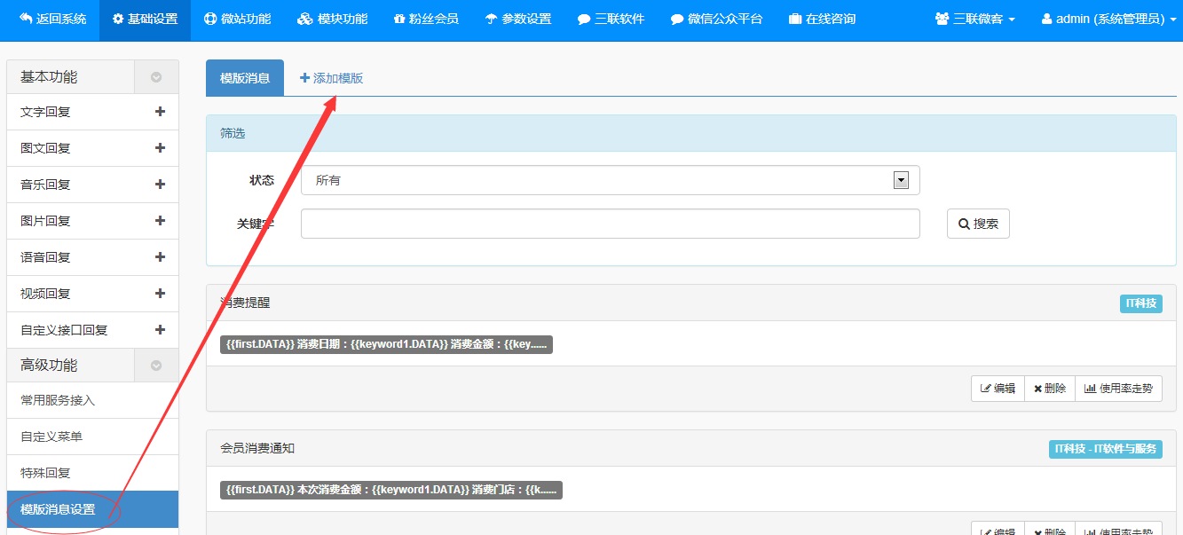
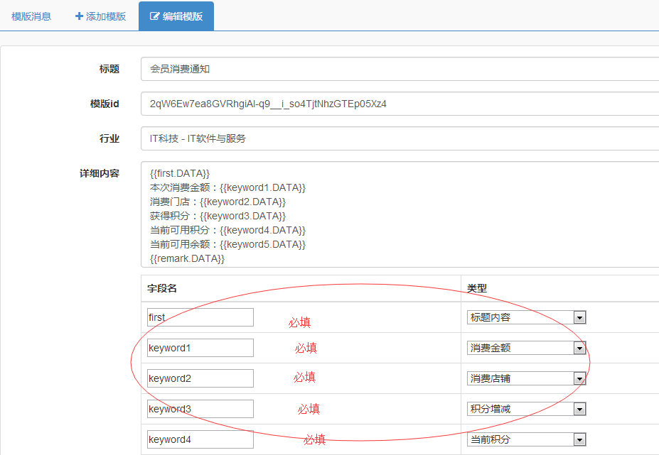
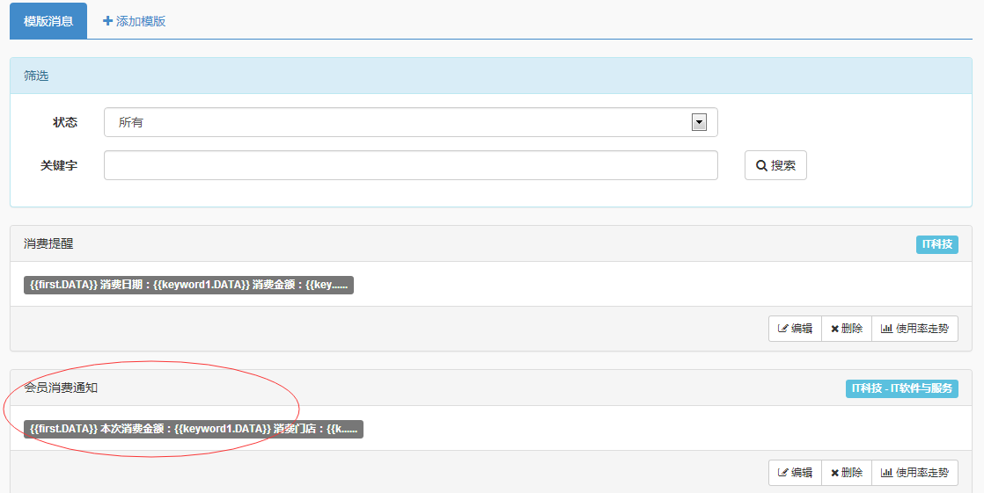
商城模板添加成功后，即在分销插入一条绑定类型为空的模板消息记录，手工填上绑定类型后即消息推送模板设置成功，例如截图的消费通知为例，单据生成后，即往消费者微信推送一条消费提醒。（绑定类型为模板预设，用户不可自行添加，但可定制，请与三联落地人员联系）
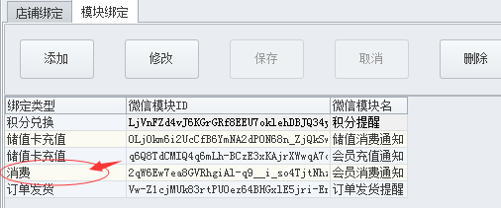
  - 同步商品/库存
路径：零售管理 ￫ 微信管理 ￫ 商品同步
选中要上传的公众号，点击新增，选中商品上传。商品添加到右边列表中，状态为可上传；勾选要上传的商品或全选，点击上传商品。上传成功后即在同步时间列中更新同步时间，库存上传成功即在可用库存数、上传库存数中显示库存数据。（版本发布前会将上传商品和上传库存功能合并，同时上传）
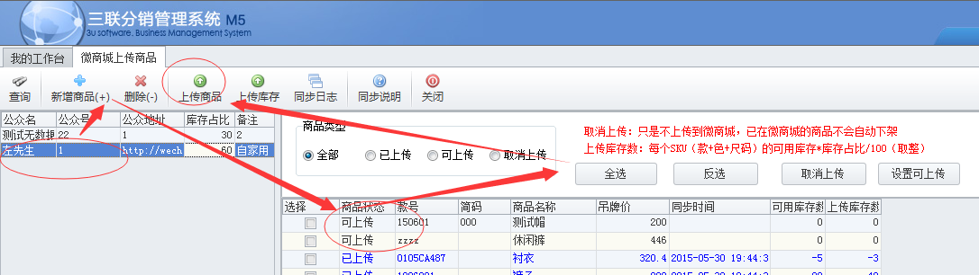
取消上传：将商品状态标记为取消上传，只是不上传到微商城，但不改变已上传到商品的信息；
设置可上传：即将商品变更到可上传状态，允许上传商品。
商品同步，如有新增商品需重新同步，每次同步商品即同时更新商城库存；
商品若绑定小尺码，仅同步小尺码组到微商城商品列表中。
  - 设置物理及配送方式
物流配送方式仅支持到店自提、在线支付、货到付款3种，如需新增请与三联软件落地人员沟通提交需求。
物流管理统一由分销后台来管理，后台发货指定物流。
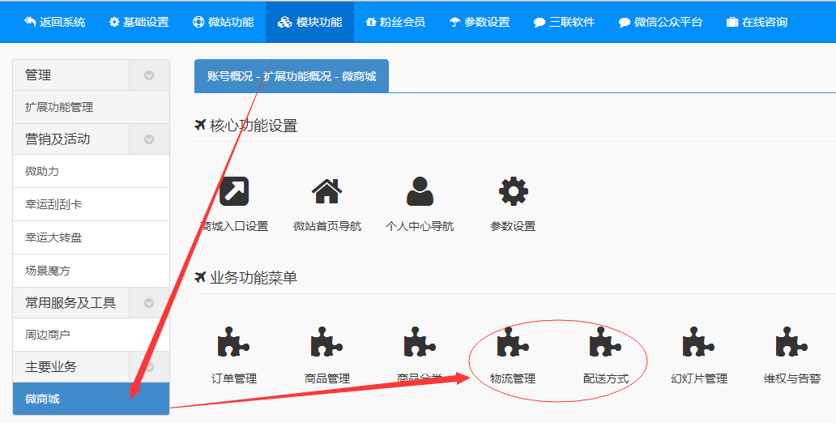
关于首重和续重价格：商品管理页，每个商品都有个重量设置，当购买数量*重量超出首重时，订单金额会加上续重价格。
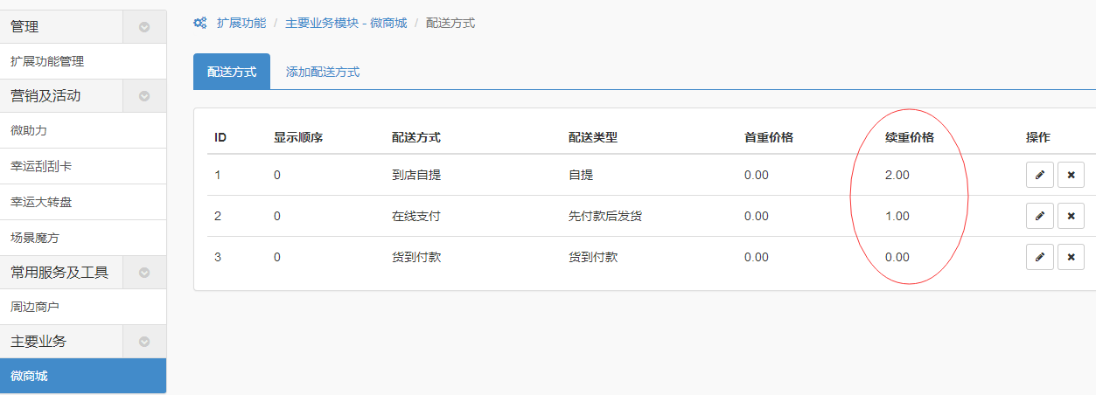
  - 商城幻灯片设置
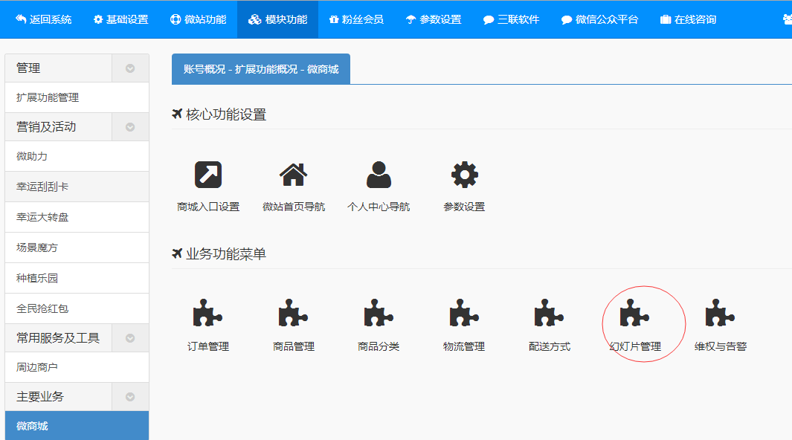
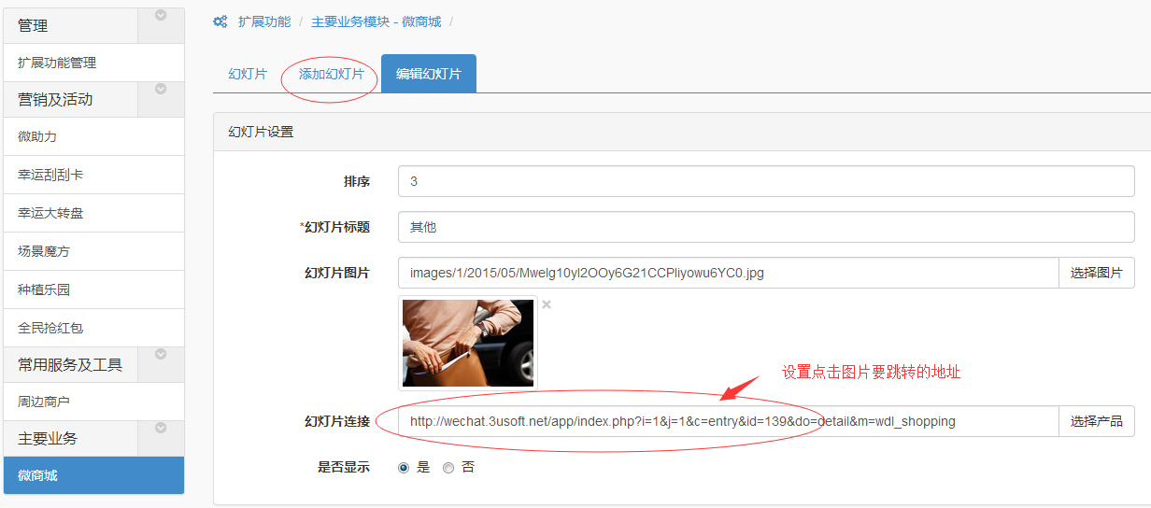
  - 商城的商品管理
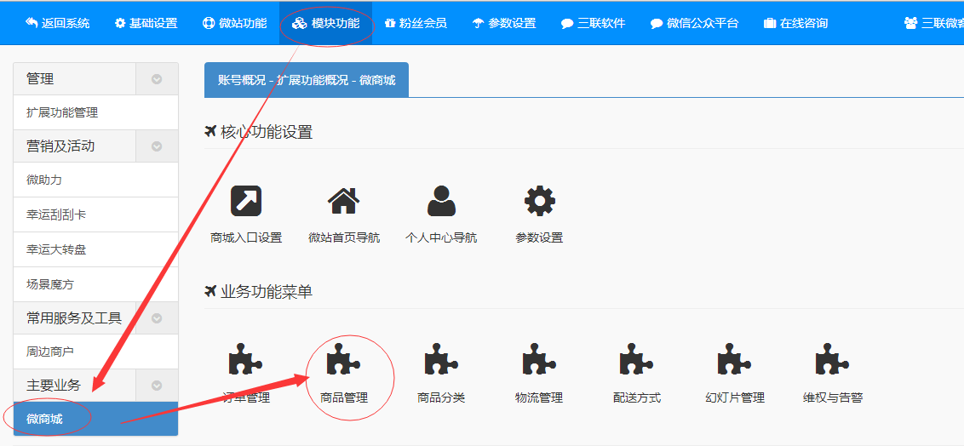
管理商品前，先设置商品分类
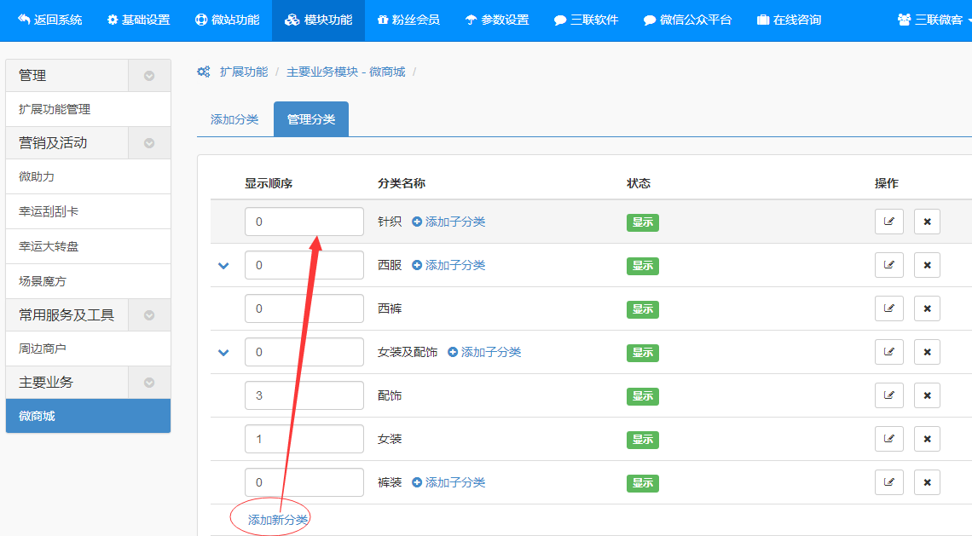
以上传款号23119104X为例，上传到商城后商品默认为下架状态（下架状态的商品不在APP商城中显示）；
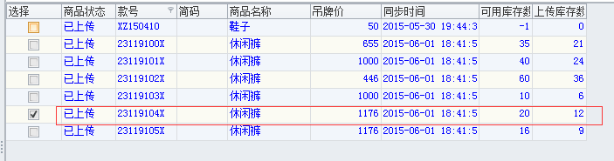
点击编辑，归类商品类别，检查商品售价、数量，设置商品在APP商城的展示区域；
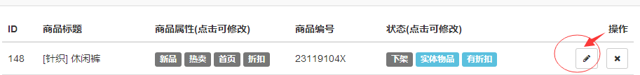
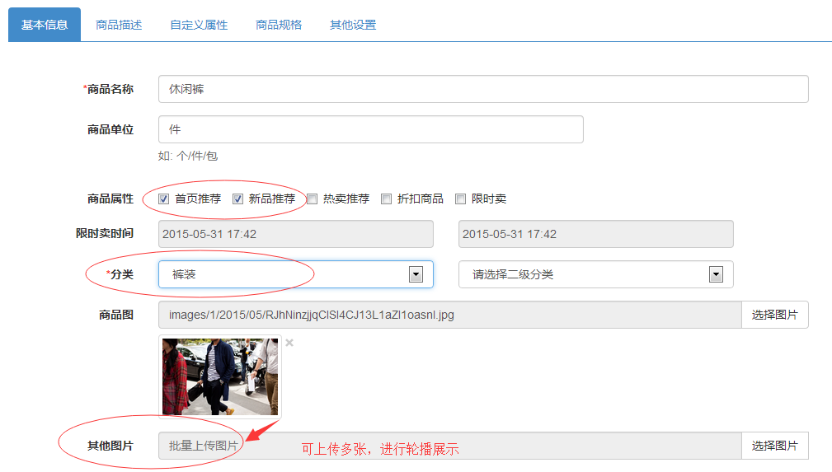
商品价格分商品售价和商品吊牌价，从分销上传的未商品吊牌价，管理员可在商城编辑销售价，APP客户按商品销售售价下单；
限时卖：勾选限时卖，并设置时间，APP端按该时间限制提交（超时，但是已经加入到购物车，允许下单支付）；
最多购买数量：指单次下单的最多购买数量；
已售出数：按拍下生成订单数量自动计算；
购买积分按分销积分规则，商城购买积分字段不生效，后期会屏蔽。
商品折扣：商品属性列下的“折扣”为商品是否显示在APP商城首页的“折扣商品”中。
商品库存：在微商城查看的商品库存均为可用库存，即为分销同步到商城的库存-订单数；
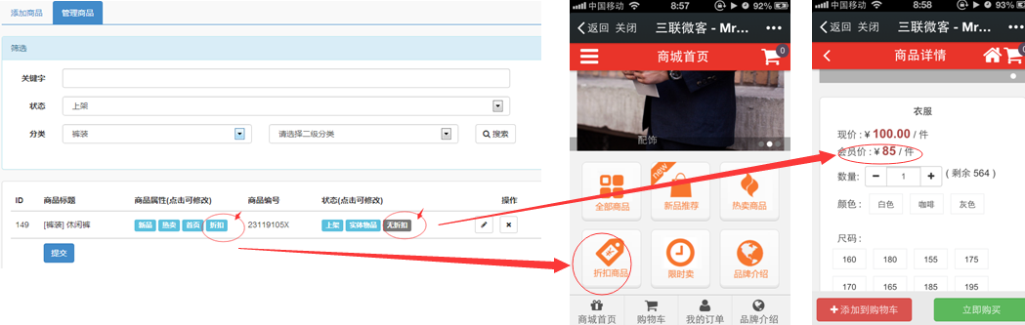
  - APP商城下单
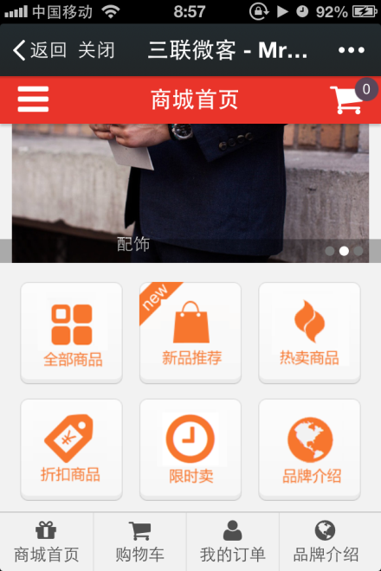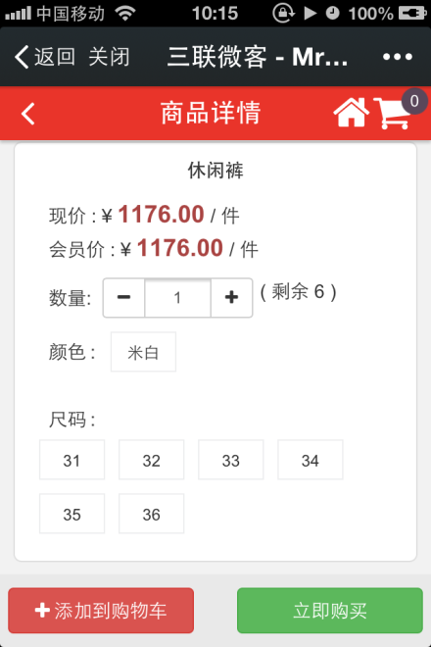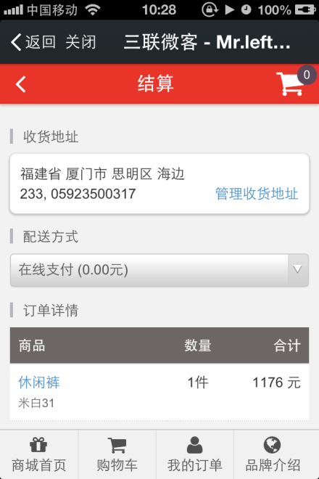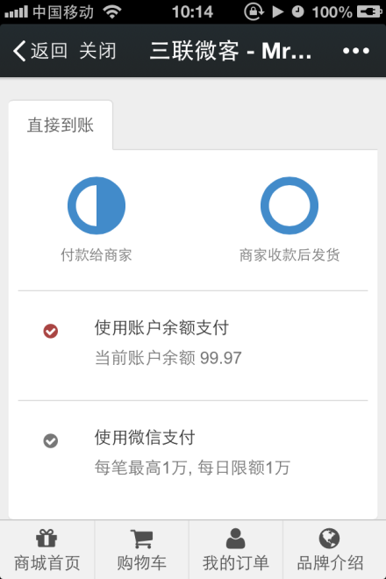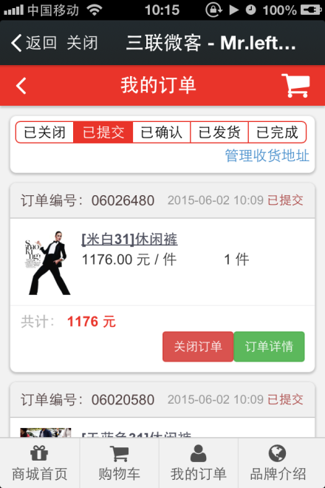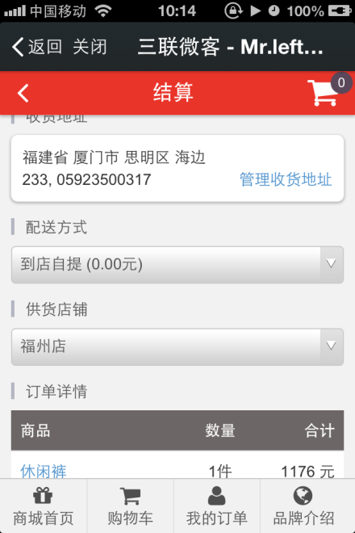
前5张为在线支付的下单过程，最后一张未到店自提的下单截图，仅有到店自提需要填写供货店铺，客户将会到该店铺提货，订单终将默认为该店铺零售单。故店铺库存不足时需要店长或后台人员及时通过分销系统调拨备货。
APP端下单后未付款，允许客户关闭订单，订单关闭后台将不接收到订单处理信息。

POS端微商城订单处理界面：（只显示本店铺需要处理的订单）
路径：更多功能—日常工作，微商订单
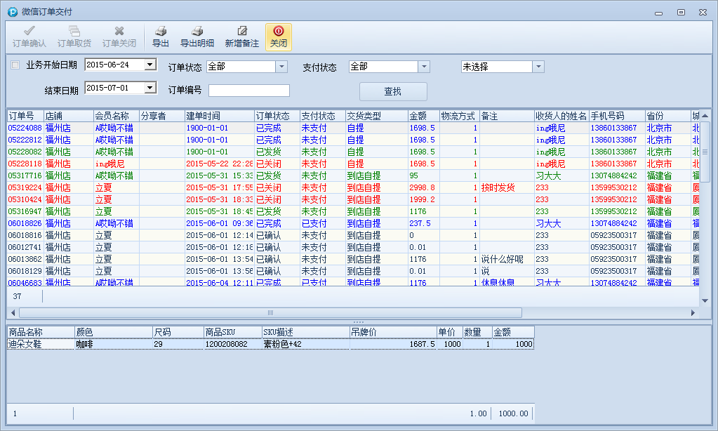
  - 订单处理
APP端下单成功后，将在分销和商城订单管理同步生成未确认单据。
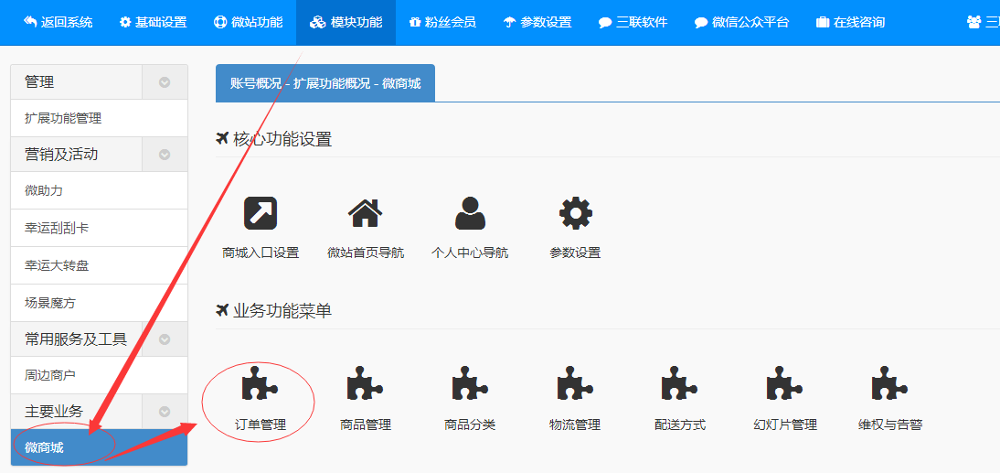
路径：零售管理 ￫ 微信管理 ￫ 订单同步
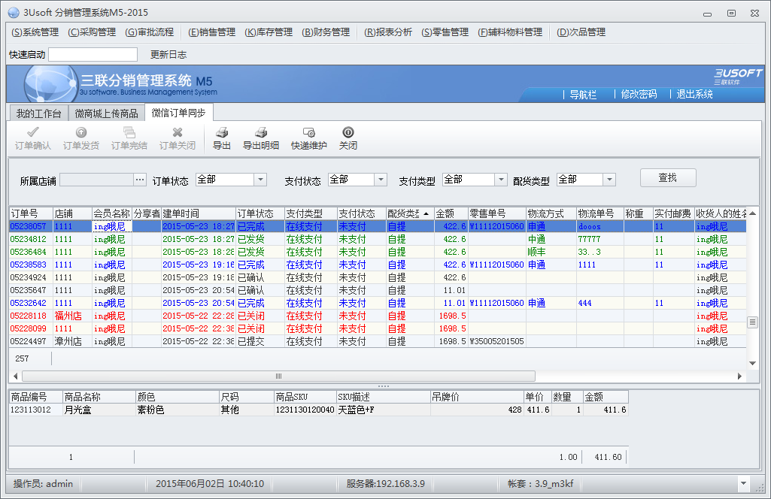
后台处理人员，点击确认单据，APP查询订单即可在已确认分类中查询；
仓库人员拣货后，点击订单发货，选择物流公司，填写物流单号，邮费和称重选填，其余买家信息默认提交订单时的信息，不可修改。
订单发货后生成零售单扣减实际库存，并有一条微信推送给会员通知已发货，会员可在订单页面查询物流情况；
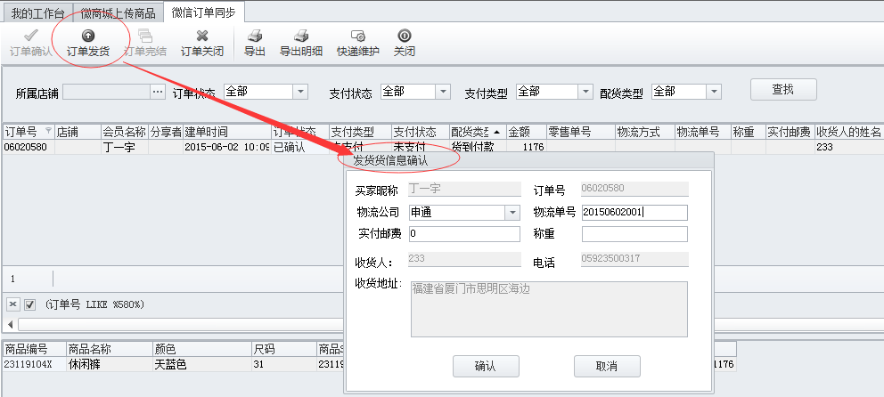
订单关闭：已支付订单不允许关闭。
订单完结：订单完结标记改单据已走完所有业务流程。
注意：若订单为货到付款，则买家确认收货后，订单自动标记为已完结状态。
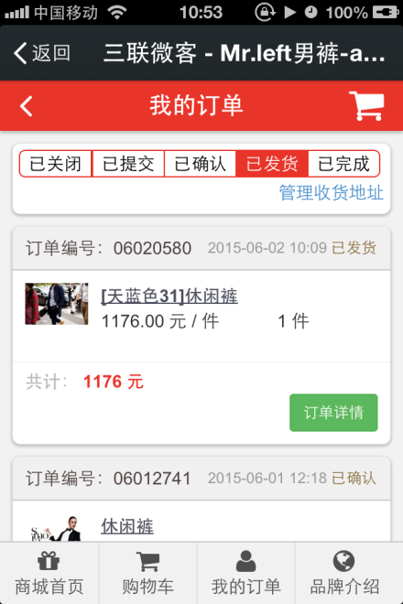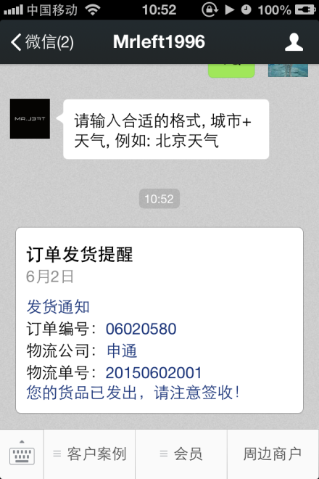
订单发货，APP端我的订单查询可在已发货中查询，订单发货即在手机端收到发货提醒。
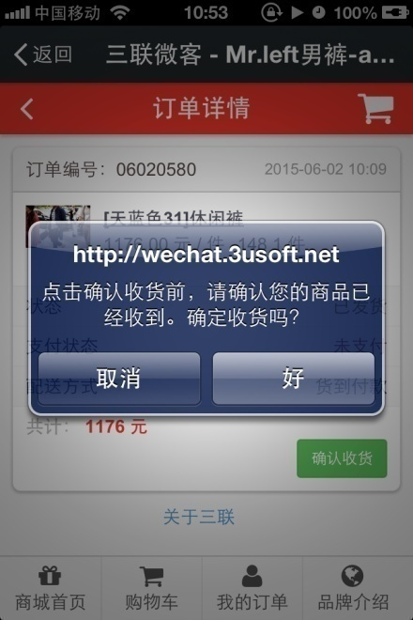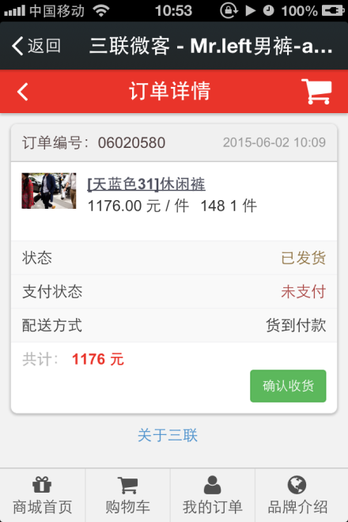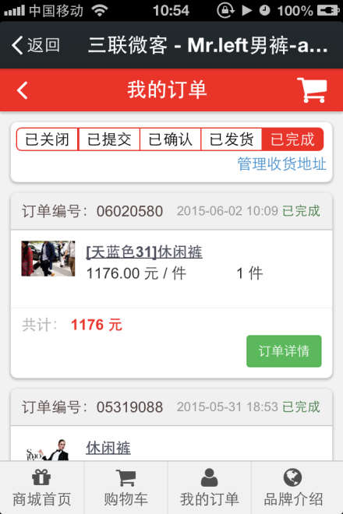
货到后，点击确认收货，在APP 端完结单据。
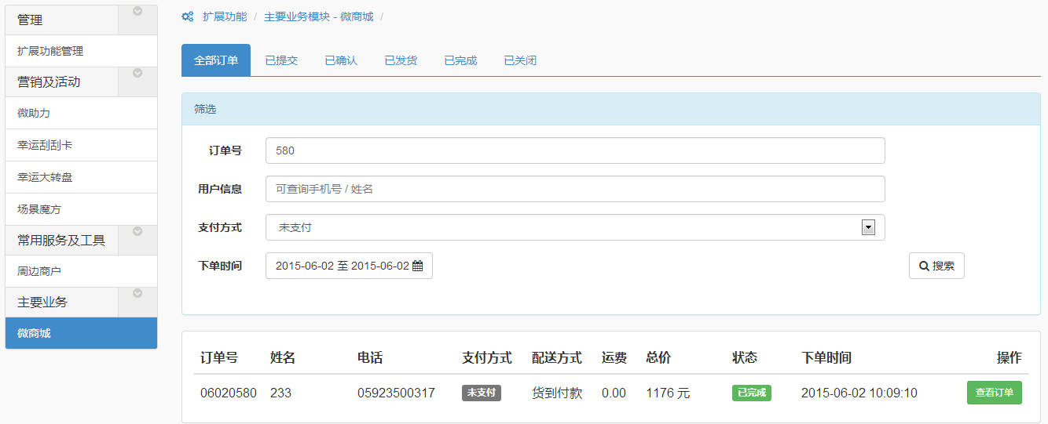
  - 商城会员积分变动日志(对应分销消费记录的积分日志)
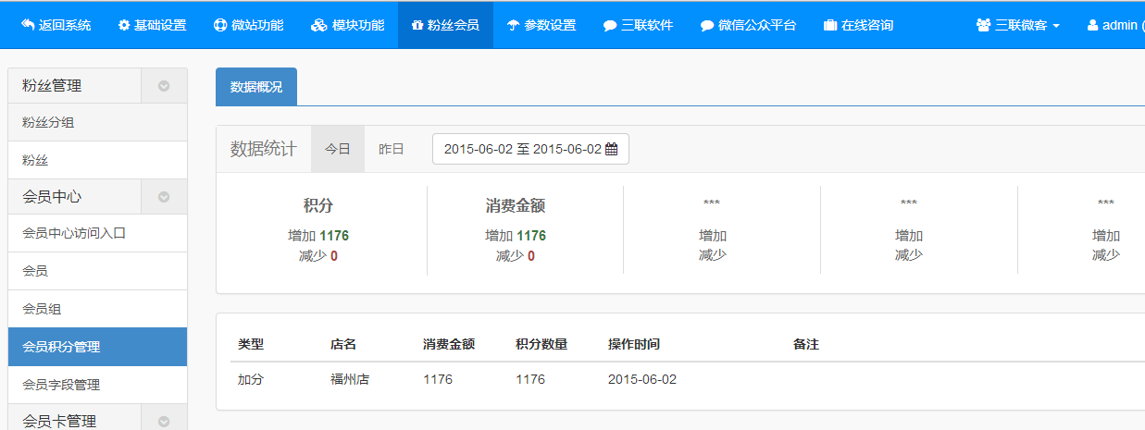
  - 实体店消费，微信提醒
已绑卡会员在公众号绑定店铺消费成功，才会推送到微信客户端。

微活动
微活动，下期公布

服务号与订阅号的区别
